Körler: Bütün iyileştirmelere rağmen iki gözle görmesi ve eğitim öğretim çalışmalarında görme gücünden yararlanması mümkün olmayan bireylerdir.
Az Görenler: Bütün iyileştirmelere rağmen, ancak özel birtakım araç ve yöntemler kullanılarak görme gücünden yararlanması mümkün olan bireylerdir.

Özellikler
- Konuşurken jest ve mimikleri az kullanırlar ya da hiç kullanmazlar.
- Dokunarak öğrendiklerinden, öğrenmede bazı materyallere ihtiyaç duyarlar.
- Bağımsız hareket edebilme becerileri sınırlıdır.
- Görme alanındaki yetersizliklerini; dokunma, işitme, tatma, koku alma duyularıyla gerçekleştirirler.
- İnce motor beceri gerektiren çalışmalarda zorlanırlar.
- Aynı noktaya uzun süre bakarlar.
- Hareket halindeki nesneleri gözleriyle takip edemezler.
- Renkleri ayırt edemezler.
- Arkadaşlarının defterlerine bakarak, tahtada yazılanları defterlerine geçirirler.
- Sık sık eşyalara çarpma, düşme gibi davranışlar görülür.
- Göze ilişkin tikler görülür (parmağı ile göz kapağına bastırma, elini göze yakın şekilde sağa sola sallama gibi).
- Gözleri kaşıma, kısarak bakma gibi davranışlar görülür.
Aileye Öneriler
- Çocuk hiç göremiyorsa ona becerileri sözel olarak açıklayarak ve birlikte yaparak kazandırınız. Çocuk sizi dinlerken yapmış olduğu beceriyi de parmaklarıyla dokunmasına izin veriniz.
- Çocuk az görüyorsa bu görme kalıntısından yararlanarak becerileri kazandırınız.
- Bağımsız olarak yapabildiği beceriler varsa bunları ne şekilde yapabildiğine bakınız. Bundan sonra bazı becerileri öğretirken, onun kullandığı bu yollardan yararlanabilirsiniz. Bağımsız olarak becerileri gerçekleştirmesine teşvik ediniz.
- Sadece bağımsız olarak bazı becerileri yapamadığı yerlerde ona yardım edin.
- Çocuğa her defasında bir beceri ya da bu becerinin bir bölümünü öğretmeye çalışın.
- Becerileri tamamladığında mutlaka ödüllendirin (aferin, çok güzel vb.)
- Çocuğun okula gitmesi, yaşadığı toplumla daha fazla bütünleşmesini sağlayacaktır.
- Çocuğun takılacağı ya da çarpabileceği eşyaların ve engellerin ayakaltından kaldırılması gerekir, ayrıca eşyaların yerleri kolayca bulunabilecek şekilde düzenlenmelidir.
- Evdeki yaptığımız değişiklikleri her defasında göstermeli ve yerlerini öğretmelisiniz.
- Görme güçlüğü ne kadar erken teşhis edilirse, çocuğa o kadar fazla yardım edilir. (Örneğin; erken ameliyat ya da ilaç tedavisi ile çocuk, daha iyi görebilir duruma gelebilir.)

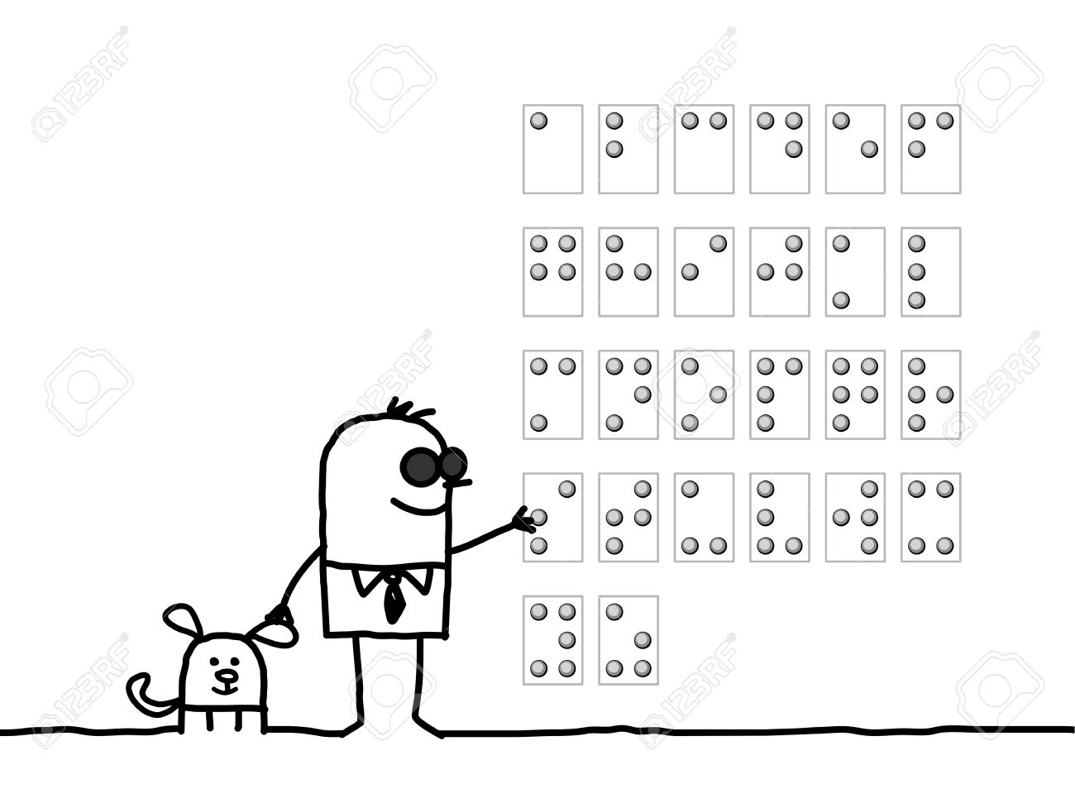
Görme engeli olan bazı insanların başarılı hayat öyküleri;
Âşık Veysel: Ülkemizden, bu alanda belki de en çok tanınmış isim, aynı zamanda bir halk ozanı da olan Âşık Veysel’dir. 1973 yılında kaybettiğimiz Veysel, küçük yaşlarda geçirdiği çiçek hastalığı nedeniyle gözlerini kaybetmiştir. Ancak içindeki yetenek ve sevgiyle sazı eline almış ve sonuçta, yalnız ülke sınırları içinde değil, dünya literatüründe bile adı geçen halk şairleri ve ozanları arasına girmiştir.
Rodrigo: İspanya’nın gelmiş geçmiş en büyük ve tanınan bestecisi hiç tereddütsüz Joaquin Rodrigo olarak kabul edilebilir. Özellikle 1937 yılında bestelediği ünlü gitar konçertosu Concierto de Aranjuez tüm dünyada tanınmaktadır. Bu eserin klâsik icrasının yanı sıra, binlerce değişik düzenlemesi yapılmıştır. Rodrigo’da üç yaşında kör olmuştur. Ancak gördüğü eğitim sayesinde yeteneğini geliştirerek büyük orkestralar için çok kompleks ve başarılı eserler bestelemiştir.
Erik Weihenmayer: 13 yaşında görme yetisini tamamen kaybeden Erik Weihenmayer, ülkesinde öğretmenlik ve güreş antrenörlüğü yapmaktaydı. Adını tarihe ilk geçirdiği olay 2001 yılında Everest'e tırmanması oldu. Böylece dünyanın en yüksek zirvesi Everest'e tırmanan ilk görme engelli oldu ancak bu onu durdurmadı Hong Kong, İsviçre, Tayland ve Şili'de dünyanın en yüksek zirvelerine tırmandı. 2008 yılında 7 kıtanın da en yüksek zirvesini görebilen dünya çağında bir sporcu oldu. Bir çok dergi ve spor kuruluşundan ödüller alan Erik, Touch the Top of the World adlı kitabıyla bu maceralarını sevenlerine ulaştırdı.

MİLAS REHBERLİK VE ARAŞTIRMA MERKEZİ TEL: 0 (252) 513 77 22- 513 77 12
Eposta: milasram@gmail.com

GÖRME YETERSİZLİĞİ
OLAN BİREYLER

“ Her çocuğun her gün, kendisine önem veren ve özel olduğunu düşünen bir yetişkinle zaman geçirmeye ihtiyacı vardır.”
Anetha SOLTER

